Отчет МАОУ СОШ №1 с.Кандры опроделанной работе по предупеждению о вреде электронных сигарет, дезодорантов и других изделий в качестве токсических веществ.
- В октябре 2021 проведено социально- психологическое тестирование среди школьников с 7 по 11 классы.
- 22 декабря состоялось общешкольное родительское собрание на платформе ZOOM с участием Главы администрации сельского поселения Кандринский сельсовет муниципального района Туймазинский района Рафиковым Риль Рифовичем и инспектором ОДН Отдела МВД России по Туймазинскому району майором полиции Тухватуллиной И.А.
В ходе собрания были заслушаны выступления педагога школы Салимгареевой Л.Н., представителя родительского комитета Гайнуллина Р.А.., инспектора ОДН Тухватуллиной И.А..
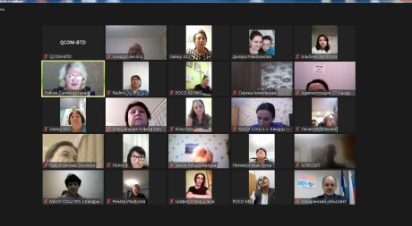
- Для учащихся 7-х, 5А , 9Б классов инспектор ОДН Отдела МВД России по Туймазинскому району майор полиции Тухватуллина И.А. провела профилактические беседы на темы: «Об уголовной и административной ответственности несовершеннолетних», «О правилах дорожного движения». Ирина Аликовна напомнила о соблюдении комендантского часа, о поведении в общественных местах , о продаже электронных сигарет, также ответила на вопросы учащихся.
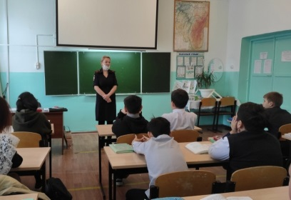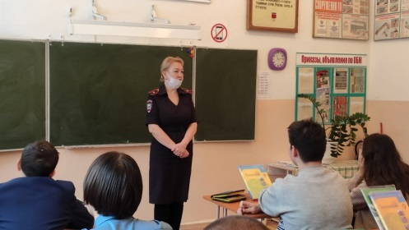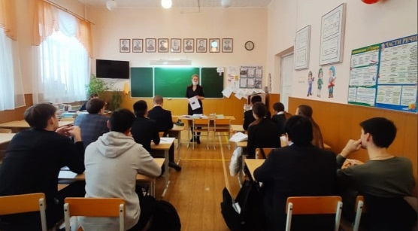
- 7 -19 января в целях популяризации Детского телефона доверия в детской и подростковой среде в школе были проведены уроки по единой тематике «Скажи телефону доверия «Да!»
.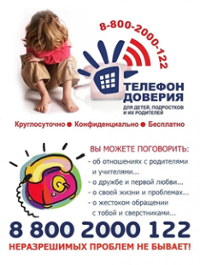
- Создан стенд «Социально – правовая защита» в фойе школы, размещен телефон доверия, обеспечен постоянный доступ к информации.
Классные руководители опубликовали информацию в ватсап для родителей по вопросам защиты прав детей. оказавшихся в трудной жизненной ситуации, в том числе в случаях жестокого обращения с ними. Родители ознакомлены с номером телефона доверия.
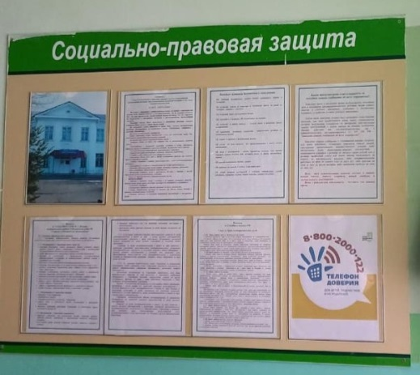

- В января в 6-7 классах проведены классные часы на тему: «Чем вреден вейп для здоровья человека?»
Социальный педагог разъяснила с помощью видеоматериалов о том, какой доказанный вред наносится на организм подростка: является сильным аллергеном, влияет на работу сердечно- сосудистой системы, желудочного тракта, вызывает воспаления, образование рубцов, сужение бронхиол. Термическое разложение пропиленгликоля и глицерина приводит к образованию акролеина и формальдегида, которые обладают токсичными свойствами. Акролеин раздражает слизистые оболочки глаз и дыхательных путей, вызывает слезотечение. Формальдегид оказывает воздействие на центральную нервную систему.
Школьники посмотрели сюжет из Алтайского края, где подростки после употребления электронных сигарет попали в реанимацию, один из которых погиб.
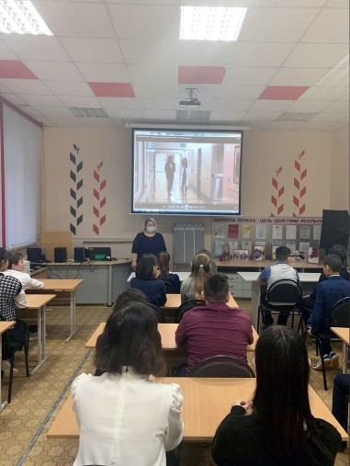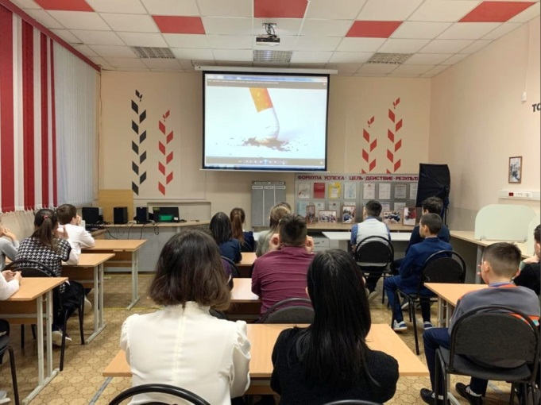
- В январе в 5-6классах проведены классные часы на тему: «Скажи телефону доверия «Да!», с целью информирования несовершеннолетних детей о работе и значимости телефона доверия, с раздачей памяток служб детских телефонов доверия. В ходе бесед ребята узнали, какими качествами должен обладать человек, работающий на телефоне, о том, что специалист должен уметь выслушать и дать добрый, профессиональный совет. Любой человек будет выслушанным и получит совет специалиста, как поступить в сложной жизненной ситуации.
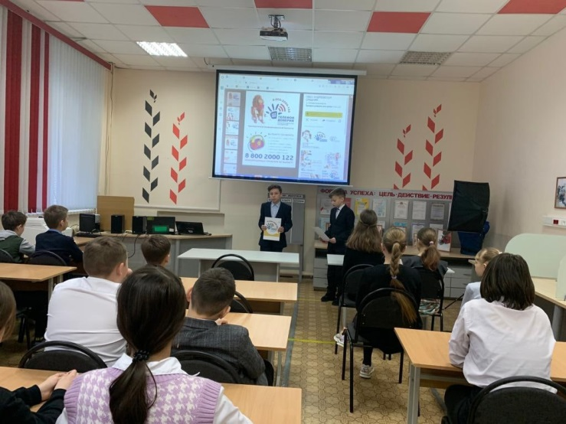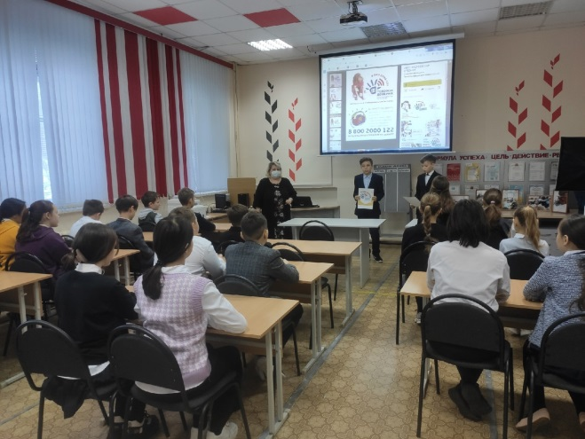
- В 5-11 классах в родительские чаты отправлены видеоролики о вреде наркотических, электронных сигарет, дезодорантов и других изделий в качестве токсических веществ с целью предупреждения предотвращения детей от курительных смесей и электронных сигарет

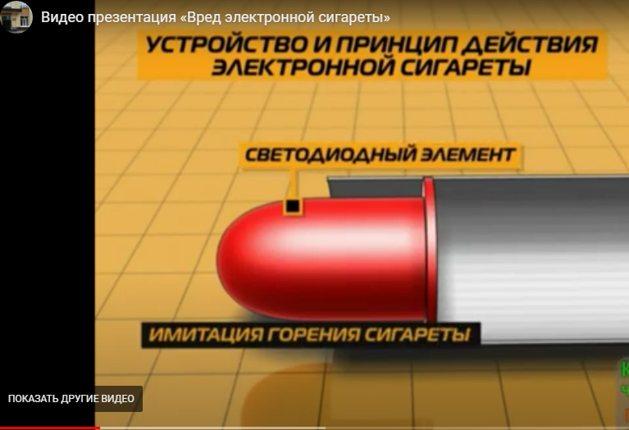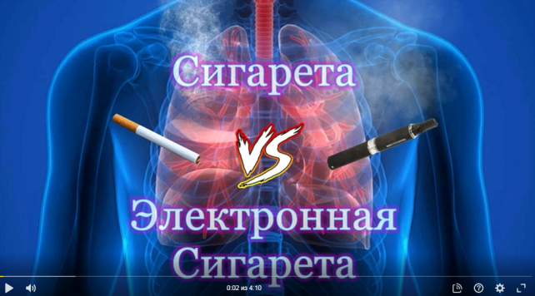

Зам. Директора по ВР_ ___ Гарифуллина Г.Г.

